2 objetos de diferente peso y tamaño similar ( balones, esferas, piedras)

Con la ayuda de otra persona, realiza la siguiente experiencia:

Quien te colaborara deberá ubicarse en un lugar alto, como un edificio, y dejara caer los dos objetos en forma simultánea. Tú te debes ubicar en la parte de abajo y observaras cuál llega antes al suelo.

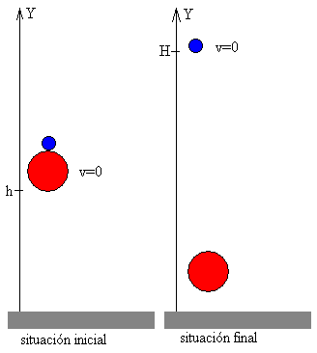Repite la experiencia anterior utilizando otro tipo de materiales y dejándolos caer desde sitios más altos.

Anota tus observaciones

**¿Por qué ocurre esto?**

Que puedes concluir de la experiencia

Compara los resultados de la experiencia con tu hipótesis inicial, se corroboro o cambio tu apreciación?